ЛЕКЦИЯНЫҢ ҚЫСҚА СИПАТТАМАСЫ

№6 дәріс: Металдар және металл құймаларындағы вакансиялар
Дәріс мақсаты: металдар мен олардың құймаларындағы вакансиялардың түзілу себептерін, қасиеттерін және олардың материалдардың құрылымдық-механикалық сипаттамаларына әсерін түсіндіру. Студенттерді қатты денелердегі нүктелік ақаулардың табиғатымен, олардың диффузия, электрөткізгіштік және беріктікке ықпалымен таныстыру.
1. Вакансия ұғымы және оның табиғаты
Вакансия — кристалдық тордың атомдық түйініндегі орынды атомның тастап кетуінен пайда болған бос орын. Бұл - нүктелік ақаулардың ең қарапайым және жиі кездесетін түрі. Металдардағы вакансиялар атомдардың термиялық қозғалысына байланысты түзіледі, яғни температура артқан сайын олардың концентрациясы көбейеді. Кристалдық тордың мінсіз құрылымында барлық түйіндер атомдармен толтырылған болады. Алайда нақты материалдарда әрқашан белгілі бір мөлшерде ақаулар кездеседі. Бұл ақаулар кристалдың тепе-теңдік күйіне кедергі келтірмейді, керісінше, оның термодинамикалық тұрақтылығын қамтамасыз етеді.
2. Вакансиялардың түзілу механизмі
Вакансияның түзілуі - энергияны қажет ететін процесс. Атом кристал торындағы орнынан кетіп, тордың ішкі кеңістігіне немесе бетіне шығу үшін белгілі бір вакансия түзілу энергиясы (Qv) жұмсалады. Вакансиялардың тепе-теңдік концентрациясы температураға байланысты экспоненциалды түрде өзгереді:
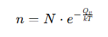
мұндағы:
- n - вакансиялар саны;
- N - атомдық орындар саны;
- Q_{v} - вакансия түзілу энергиясы;
- k - Больцман тұрақтысы;
- T - абсолют температура (К).
Температура артқан сайын e^{-Qv/kT}​​ мәні өсіп, вакансиялар саны көбейеді. Мысалы, 0 K-де вакансиялар болмайды, ал балқу температурасына жақындағанда олардың үлесі 10 ⁻³ дейін жетуі мүмкін.

3. Металдар мен құймалардағы вакансиялардың рөлі
Вакансиялар металдардың физикалық және механикалық қасиеттеріне елеулі әсер етеді:
Диффузия - атомдардың қозғалысы көбіне вакансиялар арқылы жүзеге асады. Бір атом бос орынға «секіріп» орналасқанда, оның орнында жаңа вакансия қалады, осылайша диффузия жүреді.
Пластикалық деформация-вакансиялар дислокациялар қозғалысын жеңілдетеді, бұл материалдың иілгіштігін арттырады.
Электр және жылу өткізгіштік-вакансиялар электрондардың қозғалысына кедергі келтіреді, сондықтан өткізгіштік қасиеттер төмендейді.
Беріктік және қаттылық: вакансиялардың артуы кристалдық тордың тұрақтылығын төмендетеді, бұл кей жағдайларда беріктіктің төмендеуіне алып келеді.
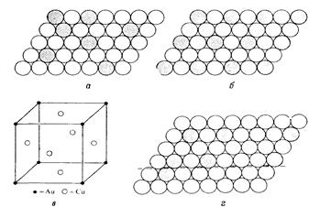
4. Металл құймаларындағы вакансиялар ерекшелігі
Құймаларда вакансиялардың түзілуі мен таралуы таза металдарға қарағанда күрделірек. Себебі құймалар бірнеше элементтерден тұрады, олардың атомдық радиустары мен химиялық байланыс энергиялары әртүрлі. Бұл факторлар вакансиялардың түзілу энергиясын өзгертеді.
Мысалы:
Қатты ерітіндіде еріген элемент атомдары вакансиялардың түзілуіне әсер етіп, олардың тұрақтануына немесе жойылуына ықпал етеді. Егер легірлеуші элементтің атомдық радиусы негізгі металл атомынан үлкен болса, онда тордың кернеуі өсіп, вакансиялардың түзілу ықтималдығы артады. Ал егер радиус айырмасы аз болса, тор тұрақтылығы жоғары болып, вакансиялар аз түзіледі.
5. Вакансиялардың практикалық маңызы
Вакансиялардың түзілуі мен қозғалысын басқару - материалтану және металлургия саласында маңызды міндет. Термиялық өңдеу (қыздыру, отқа қыздыру) кезінде вакансиялар концентрациясы реттеліп, материалдың қасиеттерін жақсартуға мүмкіндік береді.
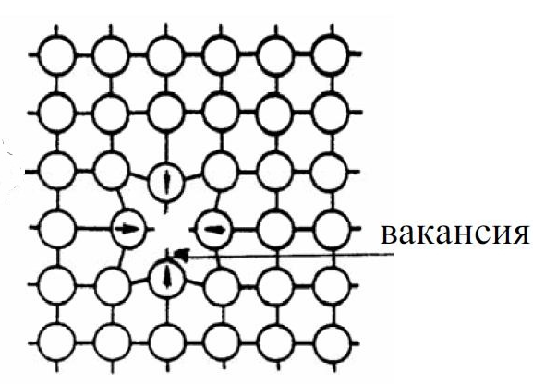
Практикалық мысалдар:
Отқа қыздыру кезінде вакансиялар концентрациясы азайып, тор құрылымы қалпына келеді - бұл металл беріктігін арттырады.
Қыздыру немесе суыту кезінде вакансиялардың қайта таралуы диффузиялық процестерді жылдамдатады.
Құймаларды легірлеу арқылы вакансиялардың тұрақтылығын өзгертіп, арнайы қасиеттерге ие материалдар алынады (мысалы, коррозияға төзімді болаттар).

Бақылау сұрақтары
- Вакансия дегеніміз не және ол қалай түзіледі?
- Вакансия түзілу энергиясы қандай шамаларға тәуелді?
- Металдардағы вакансиялар концентрациясы температураға қалай байланысты өзгереді?
- Вакансиялардың металл қасиеттеріне әсерін атаңыз.
- Құймалардағы вакансиялар таза металдарға қарағанда қандай ерекшелікке ие?
- Вакансиялардың практикалық маңызын түсіндіріңіз.
Қолданылған әдебиеттер тізімі:
- К.К. Құдайберген. Қатты денелер химиясы: оқу құралы. – Алматы: Қазақ универитеті, 2017. – 240 б.
- Оңғарбаев Е.К., Турешова Г.О. Материалтану: оқу құралы. – Алматы: Қазақ университеті, 2017. – 262 б.

